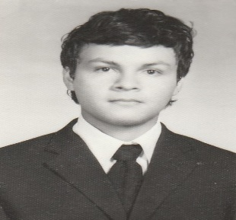**CURRICULUM VITAE**

**DATOS PERSONALES**

**Nombre:** Daniel Enrique Hernández Ramos

**Dirección Completa:** Col. Rio bajo Pol #24 lote #17, San

José Los Sitios, Talnique, La Libertad

**Lugar y Fecha de Nacimiento:** San Salvador, 18/11/1996

**Edad:** 23 años

**Estado Civil:** Soltero

**Teléfono:** 7220-3781 / 2346-6810

**DUI:** 05462018-7

**NIT:** 0614-181196-179-0

**AFP:** 353852280021

**Correo Electrónico:** Onecero1313@gmail.com

**FORMACION ACADEMICA**

**Primaria:** Centro Escolar Cantón San José Los Sitios

**Secundaria**: Instituto Católico Técnico Vocacional Jesús Obrero (2013-2014)

Instituto Nacional Cantón San José Los Sitios (2014-2015)

**Título**: Bachillerato General

**Actualmente**: Estudiando Tec. Ing. Sistema Informático (Ciclo 1)

Escuela Especializada en Ingeniería ITCA**-FEPADE**

**Experiencia Laboral**

* Mesón de GOYA
* DA SAN S.A DE C.V

**HABILIDADES PERSONALES**

* Buenas Relaciones Interpersonales
* Manejo de Word, Excel, Google
* Manejo de equipo de oficina: Computadora, Calculadora e Impresora.
* Facilidad para trabajar en equipo.

**CUALIDADES PERSONALES**

* Responsable
* Puntual
* Trabajador
* Iniciativo
* Respetuoso

**OTROS DATOS DE INTERES**

* Flexibilidad de horario

**PASATIEMPOS**

* Leer
* Deportes

**REFERENCIAS PERSONALES**

Nombre: Salvador Ernesto López

Teléfono: 7334-1512

Nombre: Johana Victoria Pineda

Teléfono: 7765-1664